# СТВОРЕННЯ ДРУКОВАНОЇ ПЛАТИ В СЕРЕДОВИЩІ DIPTRACE

Процес створення друкованої плати в середовищі DipTrace умовно можна поділити на декілька етапів, до основних з них відносяться:

1. Створення схеми електричної принципової

2. Прив’язування до схемних елементів корпусів реальних компонентів

3. Створення друкованої плати

За створення схеми електричної принципової відповідає підпрограма «схемотехніка» («Schematic») DipTrace. Запустити її можна в меню «Пуск».

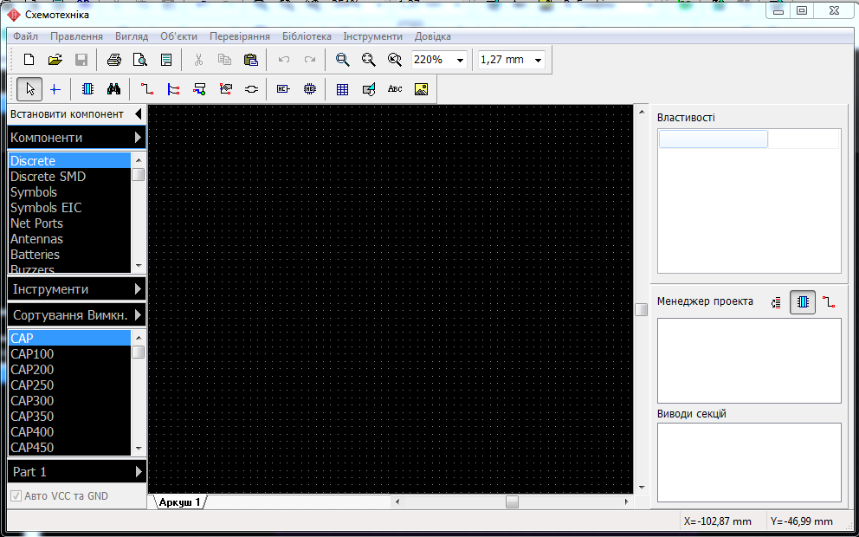

Рисунок 1 — Зовнішній вигляд модуля «Схемотехніка»

Перед початком роботи варто ознайомитися з інтерфейсом програми (рис. 1) та провести попередні налаштування, змінивши одиниці вимірювання на міліметри: Меню Вигляд/Одиниці вимірювання

DipTrace містить велику кількість вбудованих бібліотек тому, в більшості випадків, не має потреби самостійно створювати схемні елементи та корпуси реальних компонентів, проте програма дозволяє це робити.

Під час виконання першого етапу роботи необхідно створити електричну принципову схему давача освітленості, згідно з рис. 2.

Компоненти обирати з бібліотеки Symbols EIC, так як там схемні зображення відповідають стандарту. Для кожного схемного компоненту треба обирати відповідне зображення корпусу.

  
Рисунок 2 — Схема контролера температури

Так для резисторів R3–R5 обрати схемний компонент RES прив’язується до корпусу RES-13.55/10x4, для цього необхідно двічі клацнути на схемному компоненті лівою кнопкою миші та натиснути «Прив’язування до корпусу», в отриманому вікні (рис. 3) в колонці «Бібліотека корпусів» обрати Resistor, а нижче в «Корпуси» RES-13.55/10x4, в полі «Таблиця прив’язування» необхідно вказати 1 – 1 та 2 – 2 (Вивід – Номер КП).

Відповідно для резистора R1 обрати RES_PHOTO та корпус Resistor/RES-6.5/3.4x1.9, а для резистора R2 обрати RES_POT та корпус Potentiometers/262x. Необхідно виконати прив’язування виводів наступним чином: 2 – 3, 3 – 2, 1 – 1.

Після прив’язування корпусу необхідно в полі Компонент головного вікна «Схемотехніки» вказати номінал резистору в полі «Значення», Напис 1: Загальне, Напис 2: Значення. Це необхідно зробити для більшості компонентів згідно схеми Рис. 2.

Для транзистора VT1 обрати схемне позначення з бібліотеки Symbols/PNP та прив'язати корпус TO/TO-92 з наступним прив’язуванням виводів: B – 2, E – 3, C – 1. Для транзистора VT2 — Symbols/NPN та прив'язати корпус TO/TO-92 p наступним прив’язуванням виводів: B – 2, E – 3, C – 1.

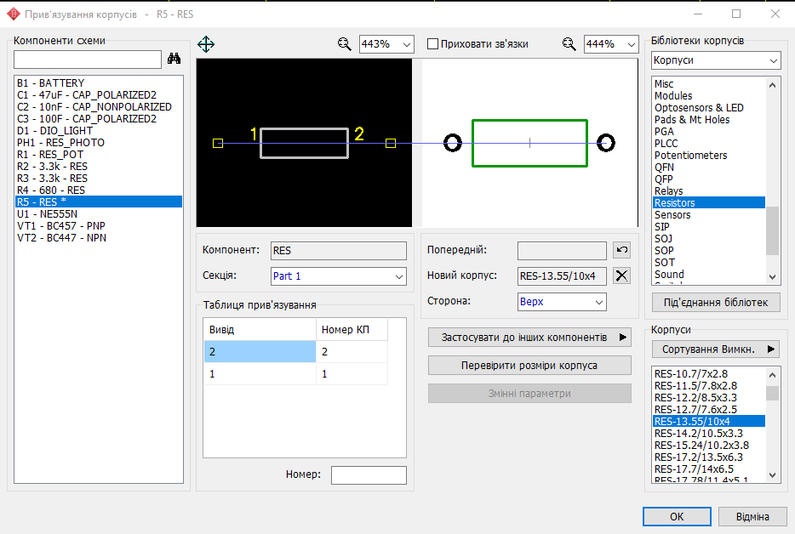  
Рисунок 3 — Вікно прив’язування компонентів

Для конденсаторів C1 та С3 обрати символ Symbols EIC/CAP_POLARIZED та корпус CAP/CAPPR-2.5/5.5h10, виводи повинні прив’язатися автоматично, якщо цього не сталося, то відповідно необхідно прив’язати позитивний вивід до квадратної контактної площинки, а негативний – до круглої.

Для конденсатора С2 обрати символ Symbols EIC/CAP та корпус CAP/CAP-2.54/4х2.5

Символ батареї живлення Symbols EIC/BATTERY та корпус Misc/BAT-2

Світлодіод: символ Symbols EIC/DIO_LIGHT та корпус Optosensors & LED / LED-5R_Red.

Мікросхему знайти готову, за допомогою пошуку компонентів.

Після того, як всі компоненти розміщені на екрані — необхідно їх розмістити у відповідності до схеми електричної принципової рис. 2 та з’єднати їх провідниками.

Збережіть розроблену схему.

Для створення друкованої плати необхідно обрати в основному меню Файл/Перетворити на плату.

У відкритому вікні PCB Layout встановити одиниці вимірювання в міліметри та створити кордони плати розміром 50х50 мм Об’єкти/Координати вершин. В межах плати розмістити всі компоненти так, щоб вони мали мінімальну відстань ліній зв’язку (сині лінії), періодично натискаючи F12 для автоматичного перерозподілу зв’язків.

Також необхідно збільшити розмір контактних площинок всіх компонентів крім транзисторів, для чого викликати контекстне меню «Властивості виводу… / Властивості площинок корпусу» та встановити діаметр отвору 0,8мм та розміри площинок 2х2 мм.

Також необхідно налаштувати параметри трасування: меню Трасування / Парметри трасування: ширина трас 0,8 мм, між трасами 0,3 мм. Трасування / Параметри автотрасування на закладці налаштування поставити галочку «Викор. пріоритетні напрями у шарах». Обрати верхній шар і змінити Пріоритет на Вимкнений.

Після виконання всіх налаштувань та оптимального розміщення елементів необхідно натиснути кнопку Старт автотрасування.

Якщо все нормально, то зберегти результат, якщо залишилися сині зв’язки — необхідно переробити, щоб досягти повного трасування.